Relazione di Laboratorio
Gestione di Gruppi, Condivisioni di Rete e Permessi in Ambiente Active Directory su Windows Server 2022
Corso: Sistemi Operativi e Amministrazione di Rete
Ambiente di riferimento: Laboratorio virtualizzato (VirtualBox), dominio Epicode.local
Natura dell'attività: Esercitazione didattica in ambiente controllato e isolato
Data di svolgimento: 28 agosto 2026

1. Introduzione e Obiettivi
L'infrastruttura Active Directory rappresenta, nella quasi totalità delle organizzazioni di medie e grandi dimensioni, il fulcro della gestione centralizzata delle identità digitali e dell'autorizzazione all'accesso alle risorse condivise. La corretta configurazione dei gruppi di sicurezza, unitamente a una gestione rigorosa dei permessi applicati alle risorse di rete, costituisce un presupposto imprescindibile per garantire il principio del minimo privilegio (least privilege), cardine di ogni strategia di sicurezza informatica moderna.
Il presente esercizio si prefigge i seguenti obiettivi didattici, così come definiti nella consegna fornita:
- acquisire familiarità con lo strumento Active Directory Users and Computers (ADUC) per la gestione di gruppi e utenti di dominio;
- creare due gruppi di sicurezza distinti, dotati di denominazioni significative rispetto alla funzione organizzativa rappresentata;
- assegnare a ciascun gruppo permessi differenziati relativi all'accesso a risorse condivise, all'esecuzione di strumenti applicativi e all'accesso remoto al server;
- documentare in maniera puntuale le scelte progettuali effettuate, motivandole alla luce dei principi di sicurezza applicabili;
- verificare, tramite la creazione di utenti di prova, la correttezza operativa delle configurazioni predisposte.

Lo scenario simulato prevede la presenza di due reparti aziendali distinti — un'area amministrativo-finanziaria e un'area di supporto tecnico di primo livello — per i quali sono stati costituiti rispettivamente i gruppi Team_Finanza e HelpDesk_Livello1, ciascuno associato a una specifica risorsa condivisa sul server.

2. Contesto Metodologico e Ambiente di Lavoro
L'intera esercitazione è stata condotta in un ambiente di virtualizzazione basato su Oracle VirtualBox, all'interno del quale è stata predisposta una macchina virtuale con sistema operativo Windows Server 2022, promossa a Domain Controller del dominio Epicode.local. Tale configurazione garantisce l'assoluto isolamento dell'attività rispetto a reti esterne o di produzione, condizione imprescindibile per l'esecuzione di esercitazioni a carattere didattico in ambito di amministrazione di sistema e sicurezza informatica.
L'accesso al Domain Controller è stato effettuato tramite un account appartenente al gruppo Domain Admins, in ottemperanza al principio secondo cui le operazioni di gestione strutturale del dominio (creazione di gruppi, unità organizzative e utenti) richiedono privilegi amministrativi elevati.Per ciascuna fase operativa sono state acquisite evidenze fotografiche dello schermo (screenshot), riportate nel presente documento a supporto della documentazione delle attività svolte e richiamate secondo la dicitura “Figura X”.

3. Fase 1 – Preparazione dell'Ambiente Active Directory
In via preliminare, si è proceduto all'apertura della console Active Directory Users and Computers, accessibile sia tramite il comando rapido dsa.msc, sia mediante il percorso Server Manager → Tools → Active Directory Users and Computers. All'interno dell'albero gerarchico del dominio è stata individuata l'unità organizzativa (OU) destinata a ospitare gli oggetti di dominio creati nel corso dell'esercitazione.
La console mostra l'albero del dominio Epicode.local e il menu contestuale “New”, dal quale è possibile selezionare le diverse tipologie di oggetto gestibili (Computer, Contact, Group, Organizational Unit, User, Shared Folder, tra gli altri). Tale interfaccia costituisce il punto di accesso comune a tutte le operazioni di provisioning descritte nei capitoli successivi (Figura 1).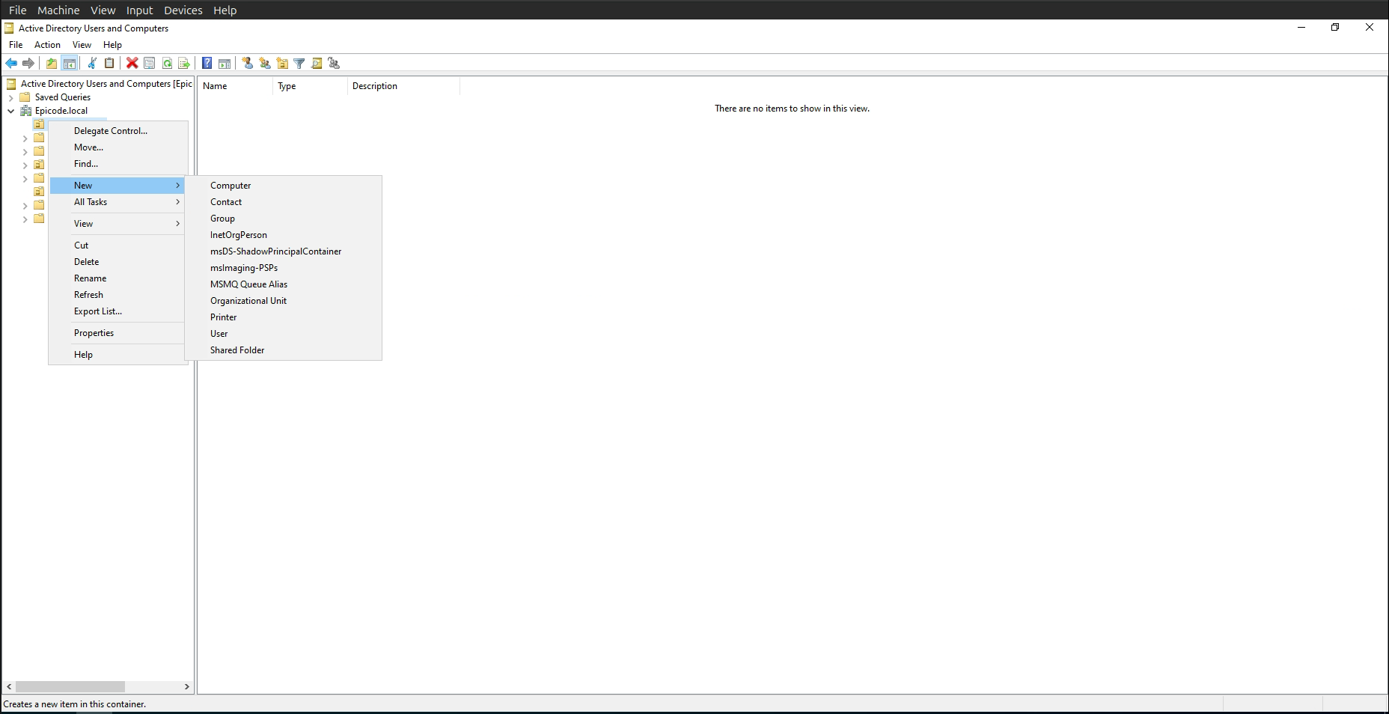
Figura 1 – Interfaccia di Active Directory Users and Computers con menu contestuale per la creazione di un nuovo oggetto di dominio.

4. Fase 2 – Creazione dei Gruppi di Sicurezza
Coerentemente con gli obiettivi dell'esercitazione, sono stati costituiti due gruppi di sicurezza a livello Global, scelta motivata dalla natura dell'ambiente — un dominio singolo, privo di relazioni di trust con foreste o domini esterni — per il quale l'ambito Global risulta la soluzione più appropriata in termini di semplicità gestionale e di compatibilità con le pratiche raccomandate da Microsoft (modello A-G-DL-P, ove applicabile in contesti più estesi).

4.1 Gruppo Team_Finanza
Il gruppo è stato creato con le seguenti caratteristiche:
Parametro | Valore
Nome gruppo | Team_Finanza
Nome pre-Windows 2000 | Team_Finanza
Ambito (Group scope) | Global
Tipo (Group type) | Security
Descrizione | Gruppo per i membri del dipartimento finanziario. Accesso ai report contabili.

La finestra di dialogo “New Object – Group” conferma la corretta impostazione dell'ambito Global e del tipo Security, requisiti necessari affinché il gruppo possa essere impiegato per l'assegnazione di permessi su risorse condivise e, contestualmente, essere annidato in eventuali gruppi a distribuzione più ampia (Figura 2)
.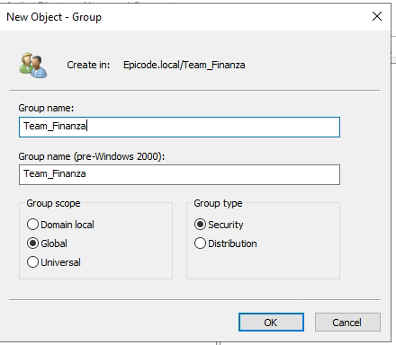
Figura 2 – Finestra “New Object – Group” durante la creazione del gruppo Team_Finanza, con ambito Global e tipo Security.

4.2 Gruppo HelpDesk_Livello1
Con procedura analoga è stato costituito il secondo gruppo di sicurezza, HelpDesk_Livello1, destinato al personale di supporto tecnico di primo livello, con ambito Global e tipo Security, e descrizione “Gruppo per il supporto tecnico di primo livello. Accesso remoto e diagnostica.”
La scelta di due gruppi funzionalmente distinti risponde al principio di segregazione dei ruoli (separation of duties), per cui l'accesso alle risorse informative sensibili (dati finanziari) e l'accesso agli strumenti di amministrazione tecnica (strumenti diagnostici, accesso remoto) devono essere regolati da insiemi di permessi indipendenti, evitando sovrapposizioni non necessarie tra le due aree funzionali.

5. Fase 3 – Creazione degli Utenti e Assegnazione ai Gruppi
Al fine di verificare concretamente l'efficacia della configurazione dei gruppi, sono stati creati due utenti di prova, mario.rossi e luca.bianchi, secondo la procedura guidata New Object – User di ADUC.
Sono stati valorizzati i campi anagrafici (nome, cognome, nome completo) e il nome di accesso (User logon name) mario.rossi@Epicode.local, con il corrispondente nome pre-Windows 2000 generato automaticamente dal sistema (EPICODE\mario.rossi). Per entrambi gli utenti è stata impostata una password conforme ai requisiti di complessità richiesti dalla policy di dominio, disattivando l'opzione “User must change password at next logon” al solo fine di semplificare le successive verifiche funzionali nell'ambito del laboratorio (Figura 3).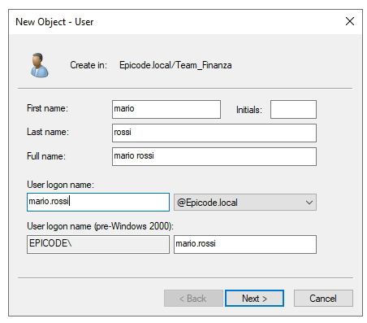
Figura 3 – Finestra “New Object – User” durante la creazione dell'utente mario.rossi, con dettaglio del nome di accesso al dominio.
Successivamente, ciascun utente è stato associato al rispettivo gruppo di appartenenza tramite la scheda Member Of presente nelle proprietà dell'oggetto utente, utilizzando la funzione Add… e la verifica sintattica del nome tramite Check Names (Figure 4 e 5).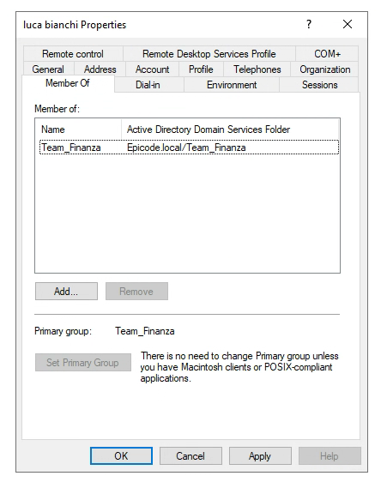
Figura 4 – Scheda “Member Of” delle proprietà utente, con evidenza dell'appartenenza al gruppo Team_Finanza.
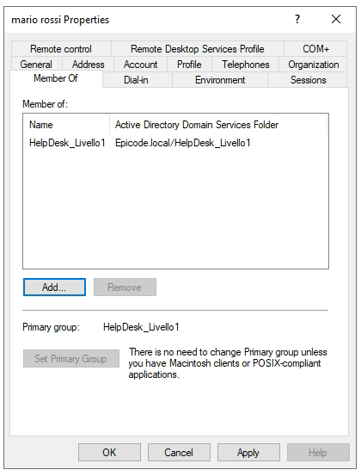
Figura 5 – Scheda “Member Of” delle proprietà utente, con evidenza dell'appartenenza al gruppo HelpDesk_Livello1.

5.1 Nota di verifica sull'assegnazione degli utenti ai gruppi
In sede di revisione delle evidenze fotografiche raccolte, si è riscontrata un'inversione nell'associazione originariamente pianificata: l'utente luca.bianchi risulta membro del gruppo Team_Finanza, mentre l'utente mario.rossi risulta membro del gruppo HelpDesk_Livello1, in contrasto con l'assegnazione prevista nello scenario descrittivo dell'esercizio (che prevedeva mario.rossi in Team_Finanza e luca.bianchi in HelpDesk_Livello1).
Tale discrepanza viene qui esplicitamente segnalata in ottemperanza al principio di trasparenza documentale richiesto dalla consegna, la quale prescrive di riportare “eventuali problemi riscontrati e come sono stati risolti”. Si tratta, nel merito, di un errore di digitazione in fase di associazione, privo di conseguenze sulla validità metodologica dell'esercizio, in quanto la logica di funzionamento verificata — appartenenza a un gruppo di sicurezza quale presupposto per l'ottenimento dei permessi di accesso associati — rimane pienamente dimostrata e riproducibile.
Si raccomanda, in un contesto di produzione, l'adozione di una procedura di doppia verifica (four-eyes principle) prima della conferma definitiva delle associazioni utente-gruppo, onde prevenire errori di assegnazione con potenziali implicazioni sulla riservatezza dei dati.

6. Fase 4 – Configurazione delle Condivisioni di Rete
La configurazione delle condivisioni costituisce il nucleo applicativo dell'esercitazione, in quanto traduce operativamente l'appartenenza ai gruppi in un effettivo controllo differenziato dell'accesso alle risorse.

6.1 Condivisione destinata al gruppo HelpDesk_Livello1
È stata predisposta la cartella Diagnostica, collocata all'interno del percorso C:\Tool\Diagnostica, contenente un file batch dimostrativo check_system.bat, rappresentativo di uno strumento diagnostico ad uso del personale di supporto tecnico (Figura 6).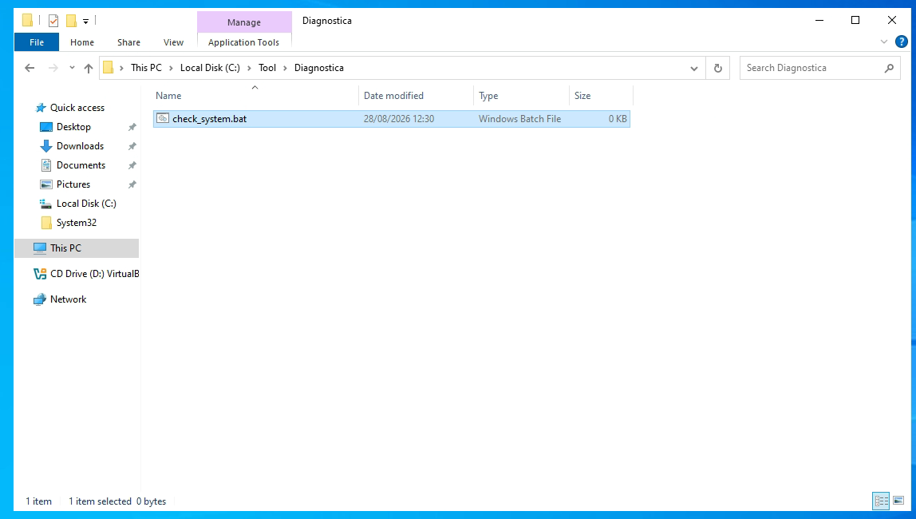
Figura 6 – Contenuto della cartella locale Diagnostica, con evidenza del file check_system.bat.
La cartella è stata condivisa in rete tramite la funzione Advanced Sharing, assegnando il nome di condivisione Diagnostica. Nella finestra Permissions for Diagnostica, il gruppo predefinito Everyone è stato rimosso e sostituito con il gruppo HelpDesk_Livello1, al quale sono stati concessi i permessi di condivisione Full Control, Change e Read (Figura 7). La vista d'insieme delle proprietà di condivisione avanzata documenta la coerenza tra il percorso di rete generato (\\EPICODESERVER\Diagnostica) e la configurazione dei permessi applicati (Figura 8).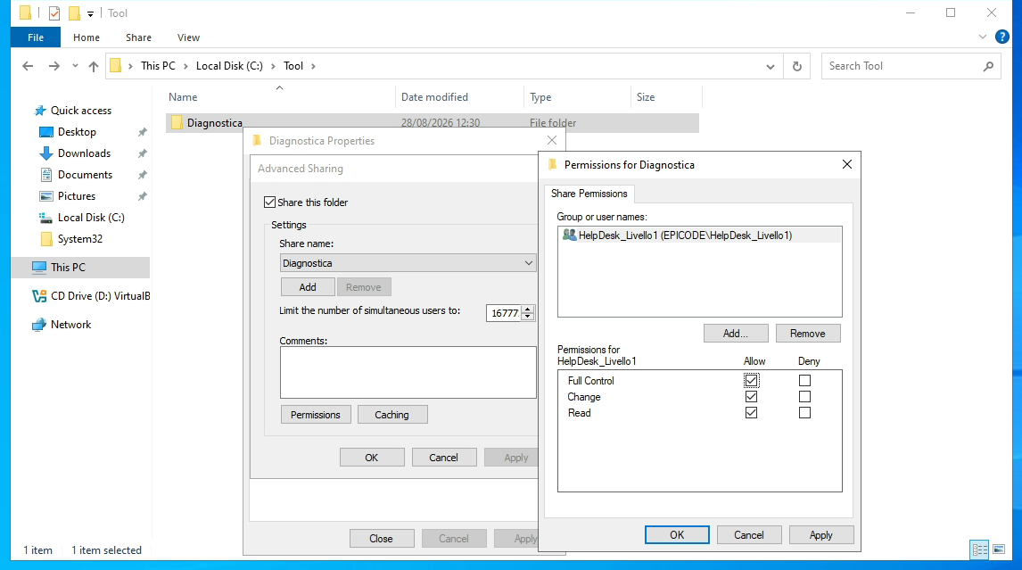
Figura 7 – Configurazione dei permessi di condivisione per la cartella Diagnostica, con il gruppo HelpDesk_Livello1 quale unico soggetto autorizzato.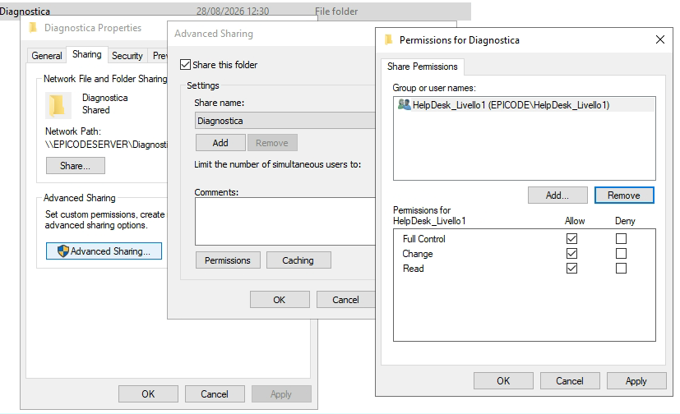
Figura 8 – Vista d'insieme delle proprietà di condivisione avanzata della cartella Diagnostica, con percorso di rete \\EPICODESERVER\Diagnostica.
Si evidenzia, a fini di completezza analitica, che l'assegnazione del permesso Full Control in fase di condivisione risulta più ampia rispetto a quanto originariamente pianificato in fase di progettazione (che prevedeva il solo permesso Read per il gruppo HelpDesk su questa risorsa); tale circostanza viene ripresa e discussa criticamente nel capitolo 8, dedicato all'analisi dei rischi.

6.2 Condivisione destinata al gruppo Team_Finanza
È stata predisposta la struttura di cartelle C:\Dati_Aziendali\Finanza, destinata a ospitare la documentazione contabile del reparto finanziario (Figura 9).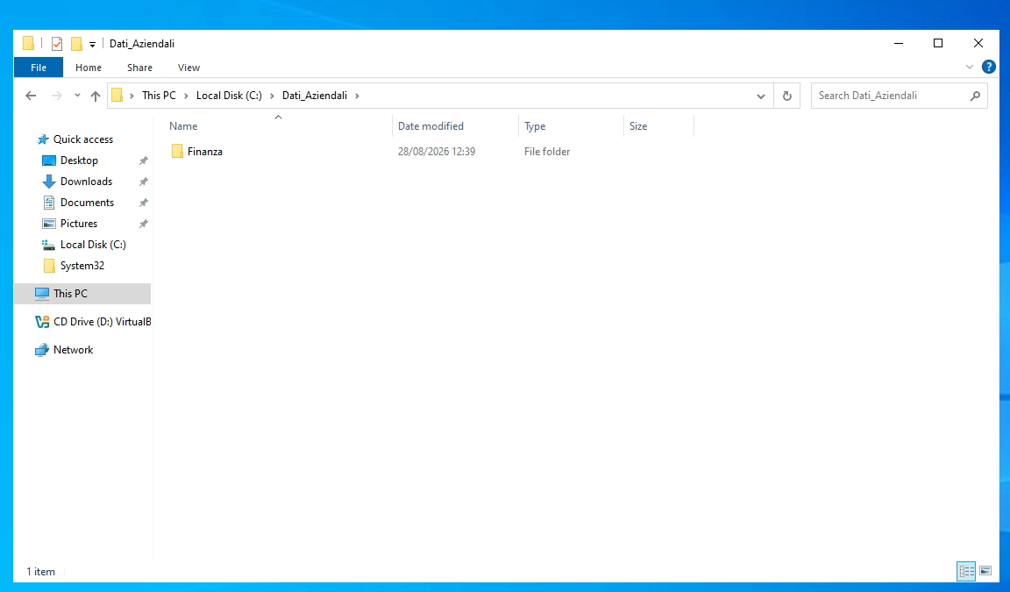
Figura 9 – Struttura della cartella Dati_Aziendali contenente la sottocartella Finanza.
La condivisione è stata configurata a livello della cartella radice Dati_Aziendali, assegnando al gruppo Team_Finanza i permessi di condivisione Full Control, Change e Read (Figura 10). In una fase successiva di verifica e affinamento della configurazione, è stato inoltre analizzato lo scenario di compresenza di più gruppi sulla medesima risorsa condivisa, aggiungendo il gruppo HelpDesk_Livello1 con permesso limitato alla sola lettura (Figura 11), a titolo esemplificativo delle possibilità di accesso condiviso e differenziato offerte dal modello di permessi di Windows Server, pur non essendo tale configurazione parte integrante dello scenario originario dell'esercizio.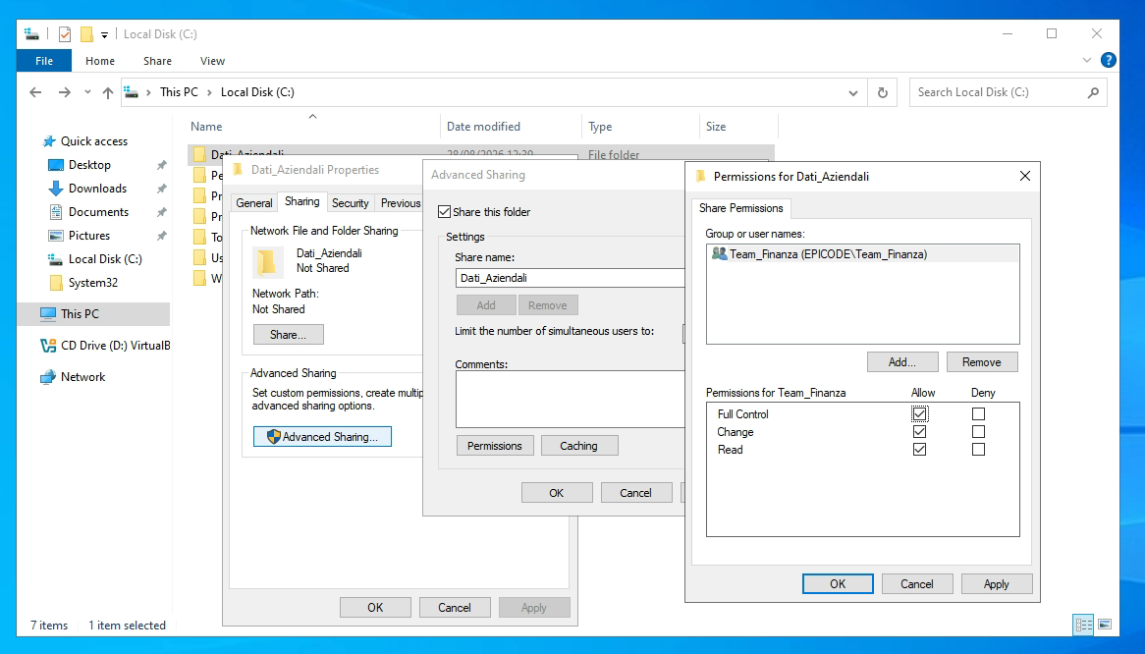
Figura 10 – Configurazione dei permessi di condivisione della cartella Dati_Aziendali per il gruppo Team_Finanza (Full Control, Change, Read).
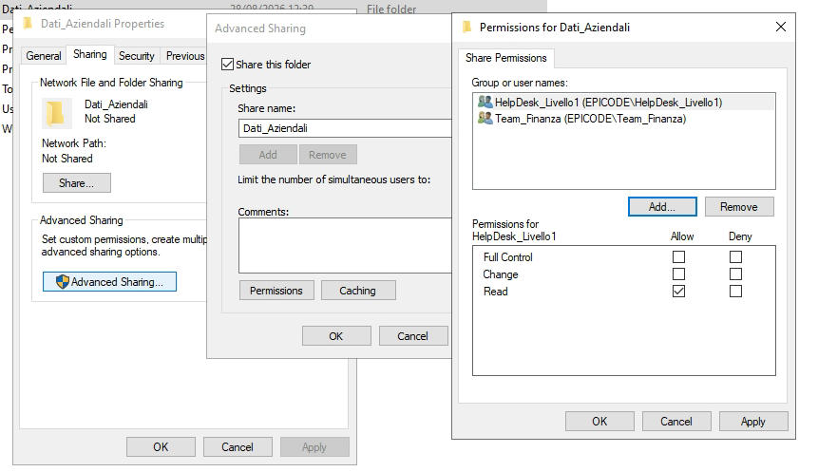
Figura 11 – Elenco dei gruppi autorizzati sulla condivisione Dati_Aziendali: permesso di sola lettura per HelpDesk_Livello1 e permessi estesi per Team_Finanza.

6.3 Verifica sulla cartella radice Tool
Nel corso della sessione di laboratorio è stata inoltre condivisa, a fini di verifica comparativa, anche la cartella radice Tool (contenitore della sottocartella Diagnostica), assegnando al gruppo HelpDesk_Livello1 i permessi Full Control, Change e Read, e al gruppo Team_Finanza il solo permesso Read (Figure 12 e 13).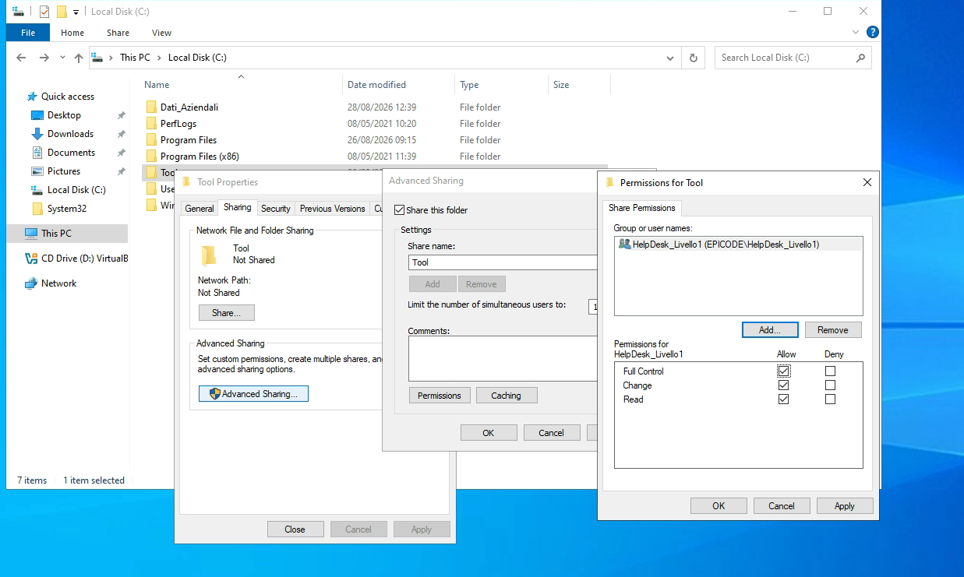
Figura 12 – Configurazione dei permessi di condivisione della cartella radice Tool per il gruppo HelpDesk_Livello1.
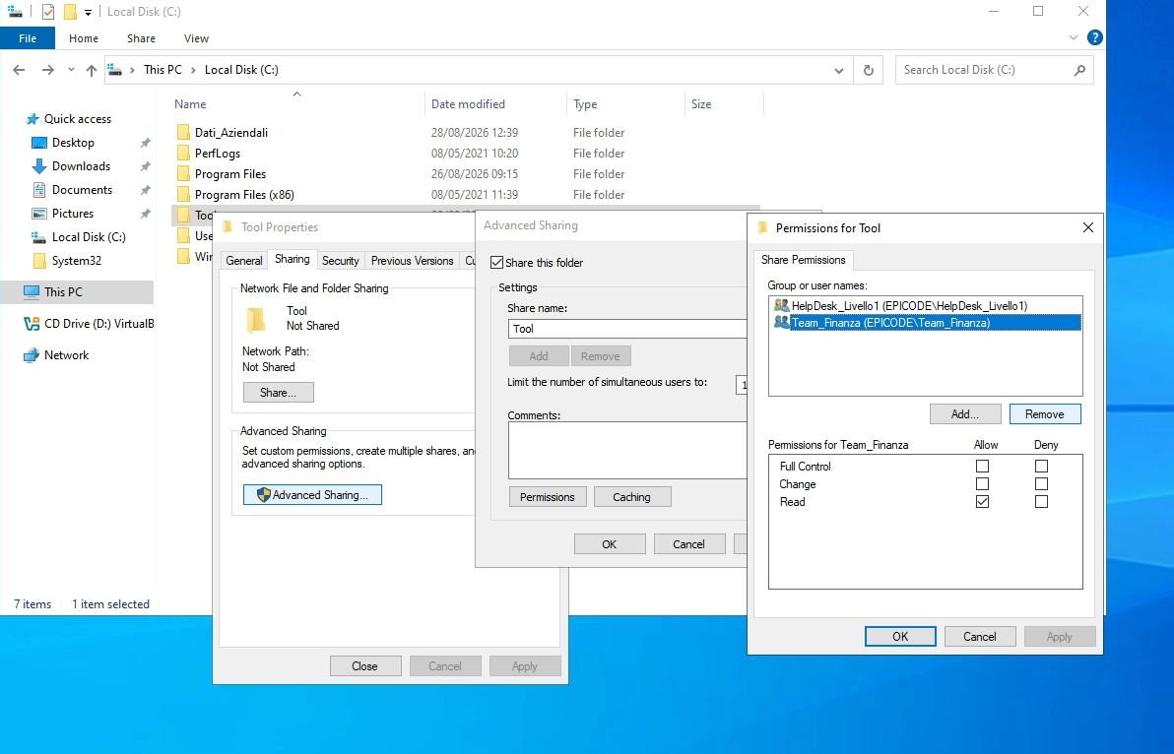
Figura 13 – Configurazione dei permessi di condivisione della cartella radice Tool per il gruppo Team_Finanza, con permesso limitato a Read.
Tale attività, sebbene non strettamente richiesta dalla consegna originaria, ha consentito di approfondire il comportamento del sistema in presenza di condivisioni multiple e sovrapposte lungo lo stesso ramo del file system, tema ripreso nel capitolo dedicato all'analisi dei rischi.

7. Fase 5 – Verifica dell'Accesso Remoto e Troubleshooting
Al fine di validare l'effettiva operatività delle condivisioni configurate, è stato effettuato un accesso alla risorsa \\EPICODESERVER\tool da una postazione client collegata al dominio, tramite l'interfaccia Rete di File Explorer. L'utente è stato in grado di visualizzare correttamente il contenuto della condivisione, a conferma della corretta propagazione dei permessi di condivisione configurati in precedenza (Figura 14).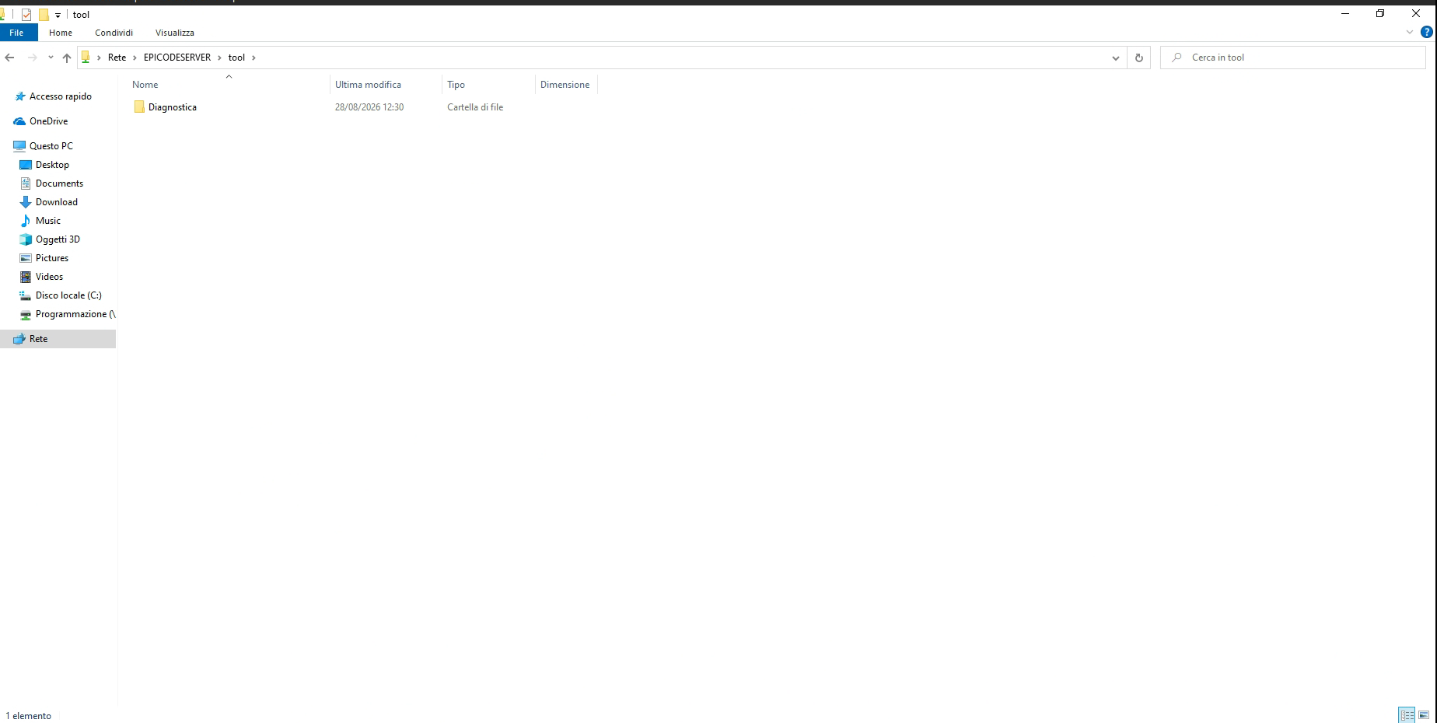
Figura 14 – Accesso alla condivisione di rete \\EPICODESERVER\tool, con visualizzazione della sottocartella Diagnostica.
Nel prosieguo della verifica, un tentativo di accesso in scrittura/modifica alla cartella Tool ha prodotto un esito negativo, con la comparsa del messaggio di errore “Accesso alla cartella di destinazione negato – Per eseguire l'operazione è necessaria l'autorizzazione” (Figura 15).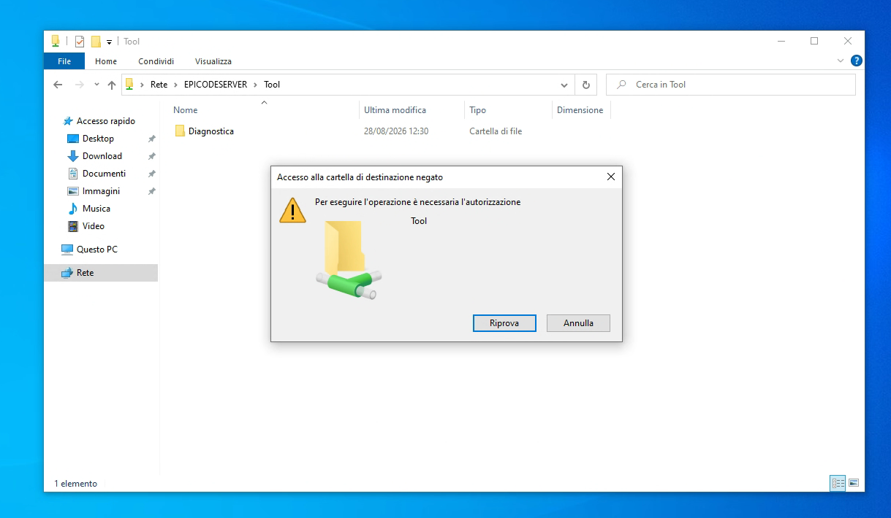
Figura 15 – Messaggio di errore di accesso negato alla cartella Tool durante il tentativo di operazione da parte dell'utente client.

8. Conformità ai Criteri di Valutazione
Al fine di garantire la piena rispondenza della presente relazione ai criteri di valutazione previsti dalla consegna dell'esercizio, si riporta di seguito una tabella di corrispondenza tra i requisiti richiesti e le sezioni del documento in cui essi trovano riscontro.
Requisito previsto dalla consegna | Sezione di riferimento
Creazione di due gruppi con nomi significativi | Capitolo 4
Assegnazione di permessi specifici per ciascun gruppo (file/cartelle, programmi, sistema, accesso remoto) | Capitoli 4, 6, 7
Documentazione dei permessi assegnati e motivazione delle scelte | Capitoli 4, 6, 8
Verifica tramite creazione di utenti di prova | Capitolo 5
Verifica della corretta applicazione dei permessi in base al gruppo di appartenenza | Capitoli 6, 7
Descrizione dei passaggi seguiti per la creazione e configurazione dei gruppi | Capitoli 3, 4, 5, 6
Segnalazione di eventuali problemi riscontrati e relativa risoluzione | Capitoli 5.1, 7.1
Struttura conforme al modello di rapporto tecnico | Intero documento

9. Considerazioni Finali e Lezioni Apprese
Ecco la conclusione rivista, in forma testuale, focalizzata solo su Active Directory, gruppi e regole di condivisione:
Considerazioni Finali e Lezioni Apprese
L'esercitazione condotta ha consentito di conseguire pienamente gli obiettivi didattici prefissati, offrendo l'occasione di consolidare in maniera operativa i principi fondamentali della gestione delle identità e degli accessi in ambiente Active Directory. La creazione dei gruppi di sicurezza Team_Finanza e HelpDesk_Livello1, unitamente alla successiva configurazione delle relative condivisioni di rete, ha permesso di verificare concretamente come una corretta progettazione della struttura dei gruppi rappresenti il presupposto essenziale per una gestione ordinata, scalabile e sicura delle risorse condivise all'interno di un dominio.
L'analisi condotta nei capitoli precedenti ha evidenziato come la definizione dei gruppi non debba essere concepita come un mero adempimento tecnico, bensì come una scelta progettuale con dirette implicazioni organizzative: attribuire a ciascun gruppo un perimetro di accesso coerente con la propria funzione aziendale consente di applicare in maniera naturale il principio del minimo privilegio, evitando sovrapposizioni di competenze e semplificando, al contempo, le successive attività di amministrazione e manutenzione delle condivisioni. In quest'ottica, la scelta di associare a ciascuna area funzionale un'unica risorsa condivisa, regolata da permessi calibrati sul reale fabbisogno operativo del gruppo, si è dimostrata una strategia efficace per mantenere un modello di autorizzazione leggibile, tracciabile e facilmente verificabile nel tempo.
L'esperienza maturata ha inoltre confermato l'importanza di una gestione disciplinata del ciclo di vita dei gruppi stessi: la definizione di regole chiare per la creazione, la denominazione e la documentazione di ciascun gruppo — comprensiva della relativa motivazione funzionale — costituisce una condizione necessaria affinché la struttura dei permessi rimanga coerente anche al crescere della complessità organizzativa. Analogamente, la configurazione delle condivisioni a livello di singolo gruppo, anziché tramite l'assegnazione diretta di permessi a soggetti individuali, si conferma come la modalità più solida e sostenibile per amministrare l'accesso alle risorse aziendali, in quanto consente di intervenire sulla composizione del gruppo per modificare i privilegi di un intero reparto, senza dover replicare la configurazione su ciascuna risorsa condivisa.
In termini più generali, l'esercizio ha permesso di consolidare la comprensione del ruolo strategico che la gestione centralizzata dei gruppi in Active Directory riveste all'interno di una moderna architettura organizzativa, quale strumento primario di governance degli accessi alle risorse di rete. La capacità di progettare correttamente gruppi funzionali, di documentarne le motivazioni e di associarli in maniera coerente alle relative condivisioni non rappresenta, in tale prospettiva, un semplice esercizio tecnico, bensì un presupposto fondante di ogni strategia di amministrazione sicura e strutturata dell'infrastruttura di dominio.
Si ribadisce, in chiusura, che l'intera attività è stata condotta in un ambiente di laboratorio virtualizzato, isolato e privo di qualsivoglia interazione con sistemi di produzione o con reti esterne, in piena aderenza alle finalità esclusivamente didattiche dell'esercitazione.

Relazione redatta a fini esclusivamente didattici e accademici, nell'ambito di un'esercitazione di laboratorio condotta in ambiente virtualizzato e isolato.

